ICSIDMIGAAIF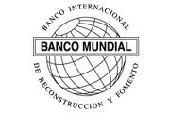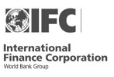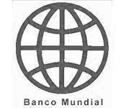

BALANZA DE PAGOS: registra los flujos reales y financieros que el país intercambia con el resto de las economías del mundo. Presenta  la cuenta corriente que contabiliza nuestras exportaciones e importaciones de bienes y servicios, los ingresos y egresos por renta de los factores y por transferencias corrientes. La cuenta financiera registra los flujos de capital relacionados con inversiones directas y de cartera, préstamos, créditos comerciales, reservas internacionales y otros movimientos financieros

**ACTIVIDAD**

1. ¿Qué factores tienen en cuenta los organismos internacionales de crédito, para prestar asistencia a un país en vías de desarrollo?
2. Explica el objetivo, la función y el sentido de los organismos internacionales de crédito.
3. ¿Qué contraprestaciones genera para un país subdesarrollado la intervención del FMI y el Banco Mundial
4. El FMI cuando otorga préstamos, establece como condiciones unas medidas de ajuste a las finanzas públicas, promueve la venta de Empresas del Estado y hace que los países realicen una serie de medidas estructurales. ¿En qué consisten esas medidas estructurales y cuáles pueden ser las consecuencias para las economías de los hogares de esos países?

**OBLIGACIONES de los países suscritos al FMI:** de acuerdo con los estatutos del FMI, los países miembros se obligan a colaborar con él y entre sí, para asegurar los regímenes cambiarios ordenados, y a promover un sistema estable de tipos de cambio. En consecuencia, cada nación miembro tiene, entre otros las siguientes obligaciones:

* Hacer todo lo posible para que sus políticas económicas sirvan al objetivo de promover un crecimiento económico ordenado, con razonable estabilidad de precios, prestando la debida atención a sus desequilibrios internos
* Tratar de promover la estabilidad fomentando condiciones básicas ordenadas, tanto económicas como financieras, y un sistema monetario que no tienda a producir perturbaciones.